IAP Feasibility Study

APPLICATOIN NO. AO/1-6124/2015/ITTI
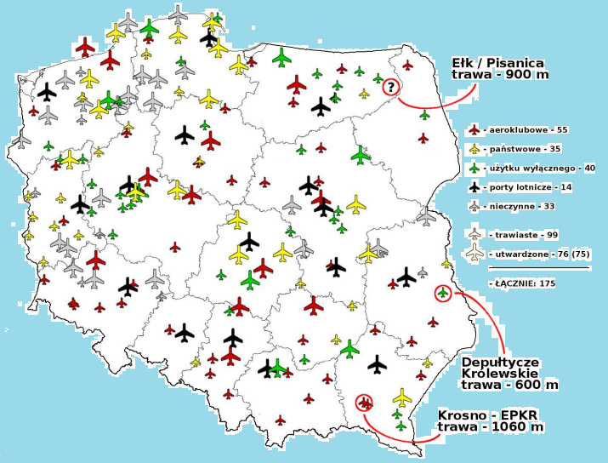
Projekt Direct AiR Transport (DART)
jest studium wykonalności wdrożenia systemu transportu małymi, 4-19 miejscowymi, samolotami.

Potencjalne korzyści wykorzystania małych samolotów:
- Skrócenie czasu delegacji,
- Efektywniejsze wykorzystanie czasu,
- Obniżenie części kosztów (nocleg, diety),
- Większa sieć lotnisk (ponad 50, zamiast obecnych 15).

Możliwości obniżenia kosztu przelotów przy zwiększonej skali operacji:
- Zmniejszenie liczby pustych przelotówdo miejsca odebrania klienta i z punktu docelowego klienta.
- Zwiększenie liczby pasażerów w samolocie i podział kosztów przelotu na kilku klientów (w air-taxi 1 klient wynajmuje samolot).
- Zwiększenie rocznego nalotu i w konsekwencji zmniejszenie udziału kosztów stałych i kosztu godziny lotu.

Tabela 1. Przykładowe obliczenia najkorzystniejszego środek transportu w zależności od odległości podróży i wartości czasu. (Źródło: EPATS D2.1-V1 s.26).
Wartość czasu [€/h] | Odległość podróży [km]
 | 200 | 300 | 500 | 700 | 900 | 1100 | 1300 | 1500
3 | Car | Car | Car | Car | Car | Car | Car | Car
5 | Car | Car | ACP-1 | ACP-1 | ACP-1 | ACP-1 | ACJ-1 | ACJ-1
8 | Car | ACP-1 | ACP-1 | ACP-1 | ACP-1 | ACP-1 | ACJ-1 | ACJ-1
13 | Car | ACP-1 | ACP-1 | ACP-1 | ACP-1 | ACJ-1 | ACJ-1 | ACJ-1
18 | Car | ACP-1 | ACP-1 | ACP-1 | ACP-1 | ACJ-1 | ACJ-1 | ACJ-1
22 | Car | ACP-1 | ACP-1 | ACP-1 | ACP-1 | ACJ-1 | ACJ-1 | ACJ-1
33 | Car | ACP-1 | ACP-1 | ACP-1 | ACP-1 | ACJ-1 | ACJ-1 | ACJ-1
64 | ACP-1 | ACP-1 | ACP-1 | ACP-1 | ACP-1 | ACJ-1 | ACJ-1 | ACJ-1
80 | ACP-1 | ACP-1 | ACP-1 | ACP-1 | ACJ-1 | ACJ-1 | ACJ-1 | ACJ-1
Car | samochód |  | ACP-1 | samolot tłokowy |  | ACJ-1 | samolot odrzutowy

Strona projektu: www.dart-project.pl

e-mail:wojciech.miksa@ilot.edu.pl

Firma:.
Adres:.
e-mail:.
1) |  | Kto podejmuje decyzje o podjęciu delegacji?
 | a. | Delegowany pracownik
 | b. | Wyspecjalizowany dział firmy
 | c. | Kierownictwo średniego szczebla
 | d. | Ktoś inny (kto? _______________________)

2) |  | Kto decyduje o wyborze środka transportu?
 | a. | Delegowany pracownik
 | b. | Wyspecjalizowany dział firmy
 | c. | Kierownictwo średniego szczebla
 | d. | Ktoś inny (kto? _______________________)

3) |  | Czy 5 kg bagażu podręcznego na osobę w delegacji krajowej jest wystarczające?
 | a. | Tak
 | b. | Zazwyczaj tak
 | c. | Nie w każdej delegacji
 | d. | Nie

4) |  | Jak ważnym kryterium wyboru środka transportu jest całkowity czas trwania delegacji?
 | a. | Bardzo ważnym
 | b. | Ważnym
 | c. | Mało istotnym
 | d. | Nieistotnym
5) |  | Jak ważnym kryterium wyboru środka transportu jest całkowity koszt podróży?
 | a. | Bardzo ważnym
 | b. | Ważnym
 | c. | Mało istotnym
 | d. | Nieistotnym
6) |  | Jak ważne jest, aby pracownicy byli produktywni w trakcie podróży (np. praca na laptopie, narady)?
 | a. | Bardzo ważne
 | b. | Ważne
 | c. | Mało istotne
 | d. | Nieistotne

7) |  | Jak ważne jest dla firmy zapewnienie prywatności (izolacja od przypadkowych osób) w trakcie podróży?
 | a. | Bardzo ważne
 | b. | Ważne
 | c. | Mało istotne
 | d. | Nieistotne

